**2014年度　障害者支援施設（就労継続支援B）の車両整備**

**NPO法人メンタルネットとよかわ　事業成果物**[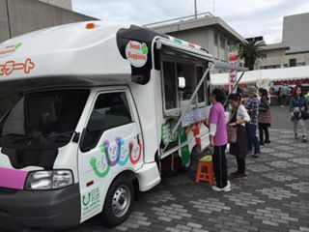](https://www.facebook.com/458214980929329/photos/pcb.723498744400950/723493221068169/?type=1)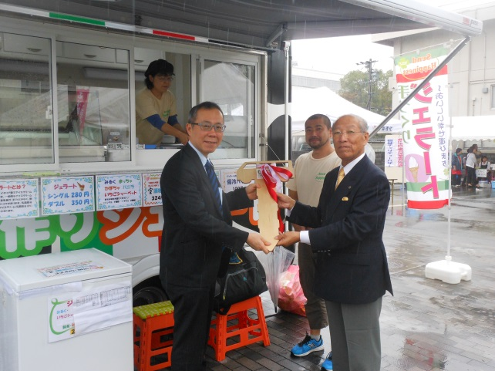[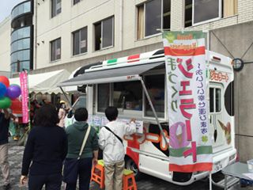](https://www.facebook.com/458214980929329/photos/pcb.723498744400950/723493234401501/?type=1)